**Správa Krkonošského národního parku**

Dobrovského 3, 543 01 Vrchlabí IČ: 00088455, DIČ: CZ00088455

Bankovní spojení:

tel.: (+420) 499 456 111, fax: (+420) 499 422 095

e-mail: [podatelna@krnap.cz,](mailto:podatelna@krnap.cz) [www.krnap.cz](http://www.krnap.cz/)

Dodavatel: Lejdar Lukáš Ing.

Čistá u Horek 125 Čistá u Horek 51235 IČ: 08211612

**Objednávka č. OBJR-34-621/2024 Nadřazený dokument č. SMLR-30-13/2024**

**Dodací adresa:** *(je-li odlišná od sídla Správy KRNAP)*

**Předmět objednávky:**

N006/24/V00017430

Pěstební a ostatní netěžební činnost na UP 34 dle ZL 13/34/6/2024

**Datum plnění od:** 24.6.2024

**Datum plnění do:** 19.7.2024

**Předběžná cena:** 79 600,00 Kč bez DPH

**Příjemce (útvar):** Územní pracoviště Černý Důl

**Kontaktní osoba:**

**Příkazce operace:** Datum a podpis: *JUA.*

**Správce rozpočtu:** Datum a podpis:

Objednávka je vyhotovena 2x - 1x pro odběratele, 1x pro dodavatele.

Na fakturu uveďte výše uvedené číslo objednávky, jinak nebude uhrazena. Elektronické faktury zasílejte na adresu [**faktury@krnap.cz.**](mailto:faktury@krnap.cz)

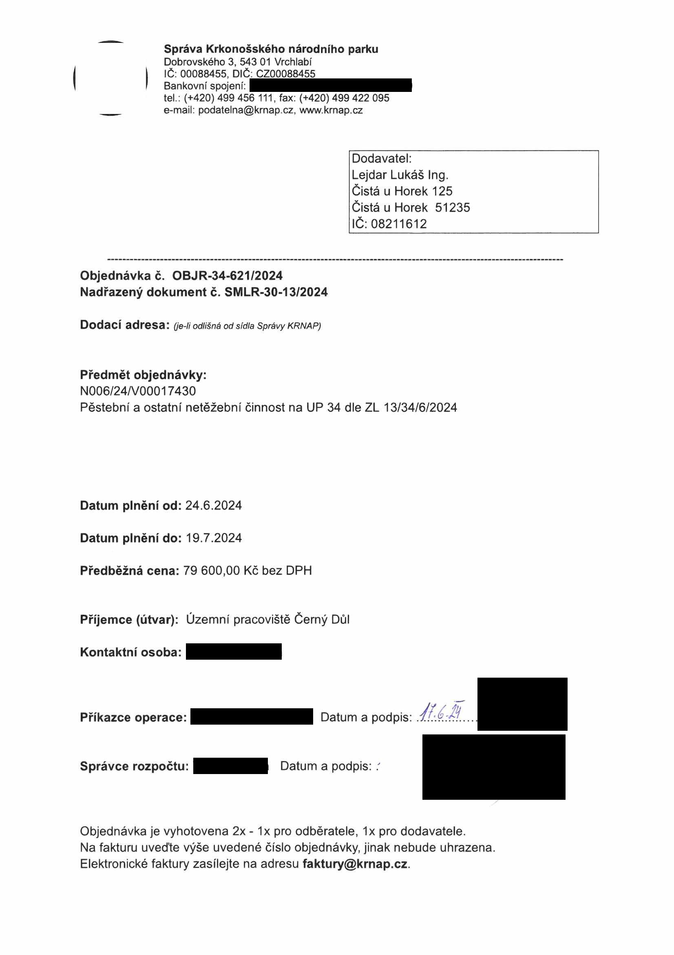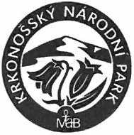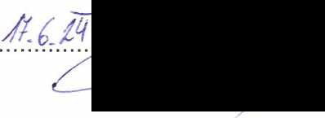

Správa Krkonošského národního parku

Dobrovského 3. 543 01 Vrchlabí IČ 00088455 DIČ CZ00088455

Bankovní spojení

tel (+420) 499 456 111, fax (+420)499 422 095

e-mail podateina@kmap cz wwwkrnapcz

Specifikace předmětu objednávky:

V případě, že zhotovitel bude v prodleni s poskytnutím plněni (realizaci požadovaných těžebních (pěstebních) činností) o více jak 7 kalendářních dnu oproti terminu stanovenému v prováděcí smlouvě, zavazuje se zhotovitel uhradit objednateli jednorázovou smluvní pokutu ve výši 3 % z celkové ceny za provedení těžebních činnosti uvedené v prováděcí smlouvě (zhotovitelem akceptované objednávce). Tím však jeho povinnost splnit dílo ve sjednaném rozsahu (provést těžební činnosti) není dotčena a dílo musí provést v dodatečně objednatelem stanovené přiměřené Ihutě. Dobu plněni je možné upravit dohodou smluvních stran, pokud nastanou okolnosti vylučující provedení díla ve sjednaném termínu

Zhotovitel je rovněž povinen uhradit objednateli smluvní pokutu ve výši 3% z celkové ceny plnění dle prováděcí smlouvy též v případě, že podstatným způsobem poruší svoje povinnosti stanovené touto dohodou, příp prováděcí smlouvou.

Změny teto objednávky mohou byt pouze písemně odsouhlasené oběma stranami

Dodavatel souhlasí se zveřejněním této objednávky v registru smluv, je-li výše objednávky vyšší něž 50 tisíc Kč bez DPH.

v zý/// *V* dne.

Souhlasím Za dodavatele Lejdar Lukáš Ing

Čistá u Horek 125 Čistá u Horek 51235 IČ 08211612

Jméno a příjmem podepisujícího, pozice

Podpis

